Oko w oko z szatanem
Anthony Hopkins w filmie „Rytuał” gra egzorcystę – jednego z wielu komandosów Pana Boga, których Kościół szkoli do walki ze złym duchem. W naszym kraju działa ich już ponad 100!!!
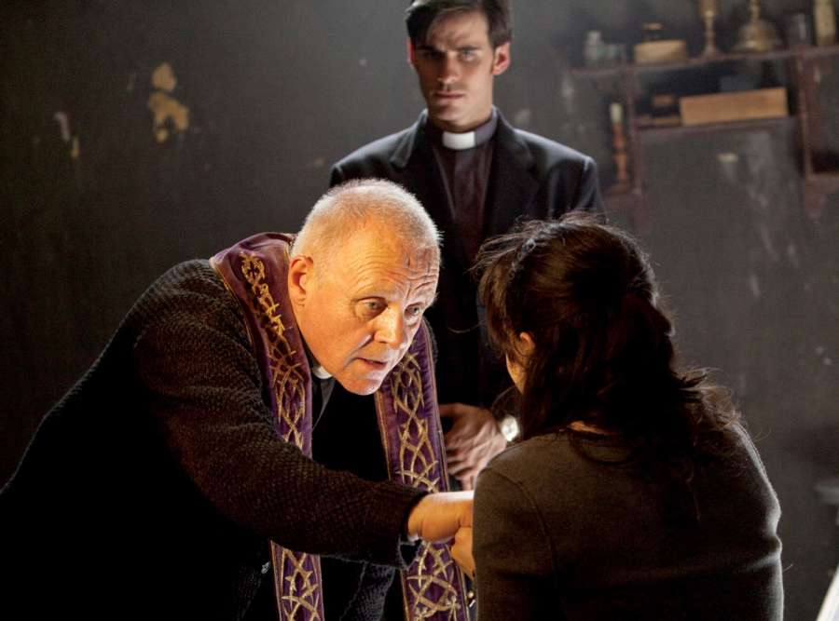Gdy w czasie egzorcyzmów wymawiam imię Jana Pawła II, szatan staje się o wiele bardziej niespokojny, niż kiedy słyszy imię Ojca Pio – zdradza Gabriele Amorth. – Ciałem opętanego targają spazmy, a jego usta wykrzykują: „Nienawidzę go jeszcze bardziej niż tego przeklętego Pio!”. Dobiegający dziewięćdziesiątki egzorcysta tłumaczy to lękiem przed świętością. – Dla szatana nie liczy się, czy polski papież jest już wyniesiony na ołtarze, czy nie. Diabeł boi się Jana Pawła II, a to najlepszy dowód świętości – przekonuje.
Ojciec Gabriele Amorth odprawiał egzorcyzmy ponad 70 tysięcy razy! Jednak sam przyznaje, że z prawdziwym opętaniem przez szatana miał do czynienia może ze 100 razy. – Zły zaznacza swoją obecność w bluźnierstwach i cierpieniu osoby, którą posiądzie. Może przemawiać różnymi językami albo przybrać postać, która nie wzbudza żadnych podejrzeń. Aby poradzić sobie z najcięższymi przypadkami, nawet tak doświadczony egzorcysta jak ojciec Amorth potrzebuje pomocy.
W swojej książce „Wspomnienia egzorcysty” opisuje prawdziwe bitwy z demonami, gdy musiało go wspierać aż siedmiu kapłanów. Rytuały przypominają wówczas wielogodzinne falowe szturmy na twierdzę, którą posiadł zły. Większość kończy się sukcesem, ale niektóre mają tragiczny finał – może się zdarzyć, że osoba opętana umiera z wycieńczenia.
Zło dobrem zwyciężył Święty Franciszek z Asyżu przepędza demony z ogarniętego wojną domową toskańskiego Arezzo. Egzorcyzm jest udany, diabły odlatują, życie wraca do normy – fresk Giotta (1299) z bazyliki św. Franciszka w Asyżu.
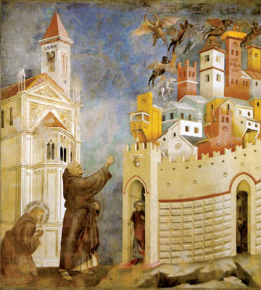Księża od uwalniania od złych mocy
Kilka tygodni temu do kin trafił film Mikaela Håfströma „Rytuał”. Reklamowany jako kontynuacja słynnego „Egzorcysty” Williama Fredkina, opowiada historię młodego duchownego, który przeżywa kryzys wiary. Jego życie zostaje wywrócone do góry nogami, gdy trafia pod opiekę znanego egzorcysty (w tej roli Anthony Hopkins).
Chociaż horror wszedł na ekrany w Prima Aprilis, nie jest to opowiastka do straszenia grzecznych dziewczynek. Reżysera zainspirowała opisana przez rzymskiego dziennikarza Matta Baglio autentyczna historia sprzed lat, kiedy to Watykan postanowił wyszkolić zastęp specjalistów od walki z demonami. Dzięki temu każda diecezja na świecie miała mieć swojego egzorcystę. Plan zrealizowano.
Na początku lat 90. XX wieku w Polsce było ich trzech, dzisiaj w naszym kraju działa około 100 komandosów Pana Boga. Historie szkolenia niektórych jako żywo przypominają perypetie bohatera „Rytuału”. Ksiądz Tomasz był wikarym w dużym mieście, gdy został wysłany przez biskupa na delegację do Częstochowy. Gdy dotarł na miejsce, okazało się, że to nie jest kolejna nudna konferencja, a szkolenie na egzorcystę.
– Nigdy nie zamierzałem stawać oko w oko z diabłem! – zarzeka się. – Ale gdy próbowałem protestować, usłyszałem od biskupa, że diecezjalny specjalista od uwalniania od mocy złego ducha pilnie potrzebuje pomocy – wspomina.
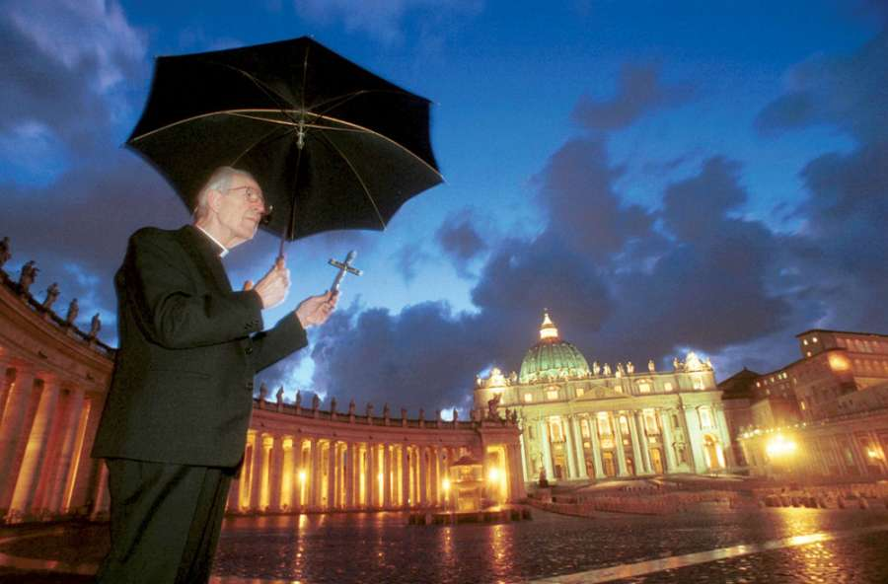Kolejka do Egzorcysty
– Jest nas za mało! – mówi ks. Corrado Balducci – więc ludzie proszą o pomoc różnych naciągaczy.
Kto może zostać egzorcystą?
15 sierpnia 1972 roku oficjalnie zniesiono „licencję na poskramianie”. Od tamtej pory decyduje Kodeks Prawa Kanonicznego. Zgodnie z nim egzorcystą może być wyłącznie ksiądz, który nie tylko otrzymał specjalne pozwolenie od miejscowego biskupa (może ono wiązać się z konkretną sytuacją albo stałą posługą), ale przede wszystkim odznacza się „pobożnością, wiedzą, roztropnością i nieskazitelnością życia”.
Dlaczego? Okazuje się, że zły potrafi wykorzystać każdą okazję. Gdy jeden z księży, biorących w rytuale wypędzania złego ducha, nie odmówił brewiarza, diabeł od razu to wykorzystał: – Teraz jesteś taki gorliwy, a rano modlitwy nie odmówiłeś – usłyszał kapłan z ust opętanego. Młody egzorcysta stropił się i od razu stracił cały zapał, a diabeł mógł się cieszyć kolejnymi godzinami dręczenia niewinnej ofiary.
Koordynator egzorcystów w Polsce, mianowany przez Konferencję Episkopatu Polski, ks. Marian Piątkowski mówi, że wypędzaniem złych duchów pod żadnym pozorem nie powinny zajmować się osoby świeckie. Po pierwsze dlatego, że odprawianie egzorcyzmów przez ludzi bez odpowiedniego przygotowania często kończy się większym cierpieniem osoby nawiedzonej. Po drugie – twierdzi ksiądz Tomasz – rytuał uwolnienia duszy to zadanie dla najodważniejszych.
Po trzecie wreszcie – Watykan wprawdzie nie odmawia skuteczności świeckim egzorcystom (a przynajmniej nie wszystkim), ale – co podkreśla ojciec Aleksander Posacki, jezuita, ekspert od spraw okultyzmu i magii, od lat współpracujący z kapłanami specjalizującymi się w posłudze uwolnienia – ich właściwości mogą pochodzić od szatana.
– To jest forma oszustwa i zarabiania na biedzie i ludzkiej naiwności – ostrzega ksiądz Piątkowski. – Takie osoby, otwierając złym duchom dostęp do człowieka, nie tylko przysparzają nam więcej pracy, ale przede wszystkim czynią ogromne szkody.
Nigdy nie było wśród teologów zgody co do liczby diabłów. Według XV-wiecznych obliczeń jest ich 133 miliony 306 tysięcy 688 sztuk.
http://www.wrozka.com.pl/component/content/article/527-2011/06156/6120-oko-w-oko-z-szatanem?showall=&limitstart=

Oko w oko z szatanem
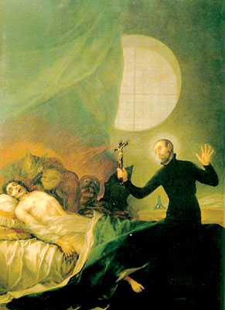Święty kontra demony
Motyw wypędzania złego ducha inspirował najwybitniejszych malarzy. Choćby Francisco Goyę. Jego obraz „Święty Franciszek Borgiasz wspiera umierającego grzesznika” (1795) jest jednym z najcenniejszych dzieł w katedrze w Walencji.
Bezczelny diabeł ma gdzieś nowoczesne modlitwy!
Pierwsze rytuały uwolnienia od wpływu szatana również budziły zgorszenie i niepokój. Odprawiał je… Jezus z Nazaretu. A faryzeusze zarzucali mu, że wysługuje się przy tym złymi duchami. Chrystus moc wyrzucania demonów przekazał apostołom. U zarania chrześcijaństwa praktykowano więc wypędzanie diabła bez żadnych ograniczeń. Po prostu zajmowali się tym ci, którzy akurat czuli się na siłach. Ale ta samowola szybko się skończyła.
Pierwsza wzmianka o tym, że oficjalnie ustanowiono funkcję egzorcysty, pochodzi z listu papieża Korneliusza (251-253 rok) do biskupa Antiochii Fabiusza. Ich święcenia (na wzór kapłańskich) wprowadzono 150 lat później, po synodzie w Kartaginie (398 rok). Zwyczaj ten przetrwał prawie 1300 lat, aż do 1972 roku! Ostatnio ustalono, że posługa egzorcyzmów sprawowana może być na mocy specjalnego i wyraźnego zezwolenia ordynariusza.
– Dzisiaj nie ma święceń ani jakiegoś specjalnego pasowania na egzorcystę – mówi ksiądz Tomasz. – Gdy otrzymałem polecenie zajęcia się posługą uwalniania, poprosiłem biskupa o błogosławieństwo. Kiedy je otrzymałem, długo się modliłem, a następnego dnia zająłem się swoim pierwszym przypadkiem – wspomina.
Sformalizowany tekst egzorcyzmu wprowadzono tysiąc lat po oficjalnych mianowaniach kapłanów, którzy zostali oddelegowani do wypędzania złych duchów. Dopiero w 1523 roku Alberto Castellani opublikował „Liber sacerdotalis” („Księga kapłańska”), a papież Leon X uznał dokument za kanoniczny. Dość szybko zastąpił go jednak inny tekst. W 1614 roku papież Paweł V wydał Rytuał Rzymski, który przetrwał aż do końca XX wieku. 4 czerwca 1990 roku Kongregacja Kultu Bożego wprowadziła nowy tekst egzorcyzmów „Rituel ad interim”. I się zaczęło.
Według „Osservatore Romano” do Watykanu napływały masowo skargi na to, że nowy rytuał jest nieskuteczny, a szatan staje się coraz bardziej bezczelny i poczyna sobie coraz śmielej. Metodą prób i błędów zaczęto więc poprawiać nowy tekst. Trwało to bez mała 10 lat! Wreszcie 26 stycznia 1999 roku Prefekt Kongregacji kardynał Jorge Arturo Medina Estevez oficjalnie zaprezentował tekst nowych egzorcyzmów w Biurze Prasowym Stolicy Świętej.
I miało być idealnie. Tymczasem ojciec Amorth twierdzi, że wcale nie jest. – Dali nam słabą broń – mówi w wywiadzie dla „30 Giorni”. – Skuteczne modlitwy, których używano od dwunastu stuleci, zostały usunięte i zastąpione przez nowe, którym tej skuteczności brakuje. Wszystko dlatego, że tekstu nowego rytuału nie pisali specjaliści, którzy ze złym duchem znają się od dawna, a ludzie, którzy egzorcystami nigdy nie byli i działania szatana nie doceniają. Mało tego, patrzą na kolegów egzorcystów z lekkim lekceważeniem.
– Jesteśmy taktowani jak szaleńcy, jak fanatycy. Mówiąc ogólnie, egzorcyści są zaledwie tolerowani przez biskupów, którzy ich mianowali – mówi Amorth.
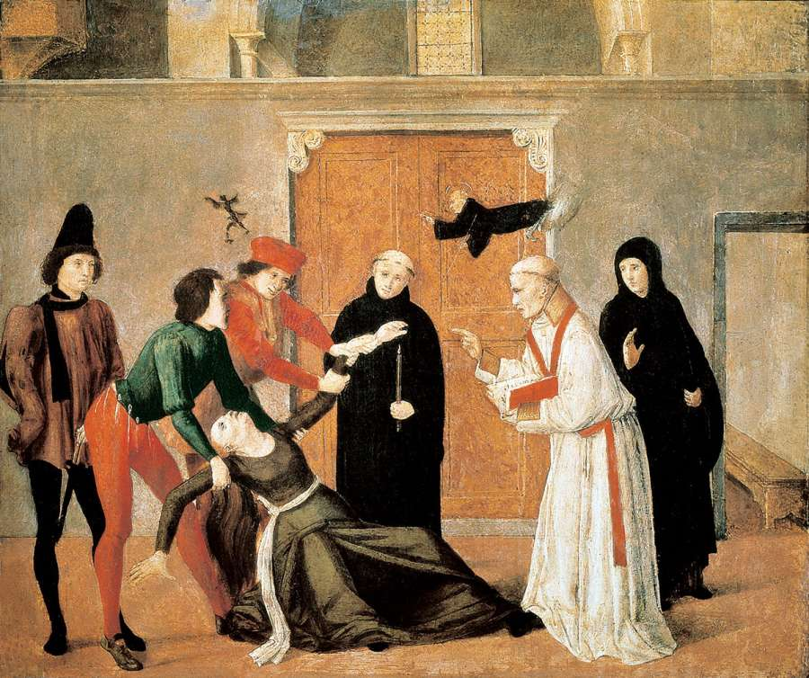Nie znasz dnia ani godziny
Nad głowami ludzi Dobro i Zło walczą o ich dusze. „Egzorcyzmy opętanego” pędzla Mistrza z San Severino (XIII wiek).
Hopkins straszy demona, my cicho prosimy
A, zdaniem egzorcystów, ciągle jest z kim walczyć. – Opętani bluźnią Panu Bogu, przerażająco wrzeszcząc, niekiedy w kilku językach, bywa, że charczą, kiedy indziej ich głos brzmi zaskakująco pięknie. Nieszczęśnicy wymiotują szkłem, gwoździami, a czasem – jak zapewnia ojciec Amorth – kawałkami sprzętu RTV. Kiedy indziej w ich ustach pojawiają się płatki róż…
– Nie ma reguły. Każdy przypadek jest inny – przekonuje rzymski demonolog. – I dlatego właśnie kluczową sprawą jest rozpoznanie, czy rzeczywiście mamy do czynienia z opętaniem.
Egzorcyści mają obowiązek zbadania każdego przypadku, gdzie pojawiają się strach przed świętością, umiejętności paranormalne oraz jakiekolwiek zachowania niezwyczajne, odbiegające od normy. To dlatego egzorcyście pomagają dzisiaj świeccy, najczęściej lekarze, psychiatrzy, psychologowie czy psychoterapeuci. Ich głównym zadaniem jest wykluczenie choroby psychicznej. Wtedy mogą robić swoje boscy komandosi…
Kapłani polegają na swoim doświadczeniu i intuicji, ale też często uciekają się do podstępu. We Włoszech do trzech białych kopert wkładają dwie białe kartki i jeden święty obrazek. Podając je nieszczęśnikowi, wiedzą, że jeśli jest opętany, bo z pewnością bardzo gwałtownie zareaguje na tę z obrazkiem. W Polsce próbują mu niepostrzeżenie położyć na plecach stułę. – Gdy w kogoś wstąpił zły duch, to na pewno wywoła u niego agresywną reakcję – zapewniają.
O ile opętani zachowują się niekiedy dokładnie tak, jak na filmach, o tyle kapłani odprawiający egzorcyzmy nie mają nic z hollywoodzkich „zaklinaczy” pokroju Jasona Millera ze słynnego „Egzorcysty” Fredkina. – Nikt się nie miota, nie rzuca dziwnych zaklęć ani nie wymachuje na lewo i prawo krucyfiksem – zapewniają. – Modlimy się w skupieniu i śpiewamy psalmy – przekonują. I tak do skutku – kilka, kilkanaście godzin, czasami kilka dni z przerwami.
Kapłani nie zwracają się bezpośrednio do złego ducha, o pomoc w uwolnieniu spod jego wypływu proszą Jezusa Chrystusa, Boga Ojca, Najświętszą Marię Pannę, świętych i Michała Archanioła (to on, kiedy Satanael zbuntował się przeciwko Bogu, wystąpił jako pierwszy przeciwko niemu z okrzykiem: „Któż jak nie Bóg!”). Bo komandosi Pana Boga walczą nie siła, a… prośbą.
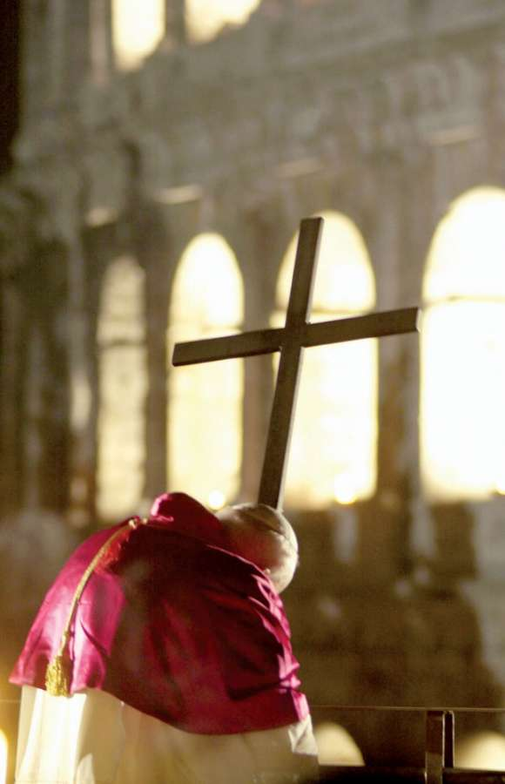Podczas egzorcyzmów opętani przerażająco wrzeszczą, niekiedy w kilku językach. Bywa, że charczą, kiedy indziej ich głos brzmi zaskakująco pięknie. Wymiotują szkłem, gwoździami, a czasem… kawałkami sprzętu RTV.
Zlot egzorcystów na Jasnej Górze
W lipcu 2005 roku w Częstochowie odbyło się Międzynarodowe Spotkanie Egzorcystów. W zjeździe wzięło udział około 280 osób, w tym 130 księży i ponad 140 osób świeckich z 27 krajów świata. Wśród nich m.in.: przewodniczący Międzynarodowego Stowarzyszenia Posługi Uwolnienia, Rufus Pereira z Bombaju. Jasnogórska konferencja trwała cztery dni i była zamknięta dla osób postronnych.
Jak twierdzi Episkopat Polski, demonolodzy przede wszystkim wymieniali doświadczenia związane ze stosowaniem rytuału „Rituel ad interim” oraz współpracą ze specjalistami świeckimi (np. psychiatrami). Ponadto dyskutowano o zagrożeniech, jakie niosą ze sobą magia, New Age i etnomedycyna. Zjazdy egzorcystów odbywają się dwa razy do roku, zazwyczaj w Niemczech i we Włoszech.
Czym jest opętanie?
– Mówimy, że jakaś osoba jest w sensie dosłownym opętana przez złego ducha, jeśli ten w pewnych chwilach pozbawia ją świadomości i w ciele jej odgrywa rolę duszy – uważa francuski jezuita ksiądz Poulain. – Posługuje się, przynajmniej pozornie, jej oczyma do widzenia, jej słuchem do odbierania dźwięków, jej ustami do mówienia czy to do otoczenia, czy to do współtowarzyszy. On cierpi, jeśli skóry dotknie jakiś przedmiot święty, który go niejako parzy. Jednym słowem, wygląda, jakby się wcielił w człowieka.
Egzorcyzmy to nie zaklinanie!
Greckie słowo eksorkidzein, od którego wywodzi się nazwa obrzędu, oznacza „zaklinać”. To dlatego w niektórych słownikach przeczytamy, że egzorcyzmy to „obrzęd liturgiczny polegający na zaklinaniu szatana albo wypędzaniu go z człowieka czy rzeczy”. Z kolei „Katechizm Kościoła Katolickiego” wyjaśnia: „Gdy Kościół publicznie i na mocy swojej władzy prosi w imię Jezusa Chrystusa, by jakaś osoba lub przedmiot były strzeżone od napaści Złego i wolne od jego panowania, mówimy o egzorcyzmach”.
To nie ludzie sprzeciwiali się beatyfikacji Jana Pawła II, ale szatan – mówi naczelny egzorcysta Watykanu, ojciec Gabriele Amorth.
Jan Paweł II egzorcysta
Podczas swojego pontyfikatu Ojciec Święty odprawiał egzorcyzmy trzy razy. Tyle wypadków udokumentował naczelny egzorcysta Watykanu, Gabriele Amorth.
Pierwszy raz doszło do tego 27 marca 1982 roku. Wiadomo jedynie, że opętana była kobietą, rytuał wypędzania złego ducha się powiódł. Watykan nie zajął w tej sprawie oficjalnego stanowiska ani tym bardziej nie ujawnil nazwiska opętanej.
Jeszcze mniej wiadomo o drugim przypadku. Według różnych źródeł doszło do niego w roku 1998 albo 2000. Media nie są też jednomyślne, jeśli chodzi o ich skuteczność. Według większości przekazów się powiodły, jedynie media angielskie i amerykańskie przedstawiają je jako nieskuteczne. Po raz trzeci Jan Paweł II był zmuszony zmierzyć się z demonem 6 września 2000 roku. O wydarzeniu szeroko rozpisywały się włoski „Il Messagero” i londyński „The Times”. Podczas audiencji przed Bazyliką św. Piotra do papieża podeszła kolejna wierna, pragnąc ucałować pierścień Rybaka i otrzymać błogosławieństwo Głowy Kościoła.
Dziewczyna uklękła, ale gdy Ojciec Święty dotknął jej głowy i pobłogosławił, nagle zaczęła krzyczeć jak potępiona, bluźnić w kilku językach i przeklinać Jana Pawła II. Zarówno papież, jak i stojący przy nim biskup Stanisław Dziwisz osłupieli. Do dziewczyny podbiegli księża, chcąc ją odciągnąć, lecz nie dali rady – była zbyt silna. Jak się okazało, bardzo dobrze znał ją obecny podczas audiencji Gabriele Amorth. – To dobra, skromna dziewczyna, głęboko wierząca – tłumaczył. – Lecz gdy miała 12 lat, opętał ją demon. Co noc śniły jej się diabły, trupy, cmentarze. Budziła się, wyjąc nieludzkim głosem. Próbowałem ją ratować… Najwyraźniej dotknięcie Ojca Świętego musiało zbudzić złego ducha w ciele Włoszki. – Ojciec Święty tylko spojrzał dziewczynie prosto w oczy. Była spocona i drżała na całym ciele.
„Przez następne pół godziny Jan Paweł II modlił się cicho, co jakiś czas powtarzając: »Idź precz, szatanie«. Wreszcie dziewczyna uspokoiła się i wstała z kolan, a potem, cała we łzach, wyszła, wspierając się na ramieniu ojca Amortha” – relacjonował wydarzenie „The Times”. Joaquin Navarro-Valls, rzecznik Watykanu, przyznał, że papież odprawił jedynie część egzorcyzmów. Następnego dnia rytuał trzeba było powtórzyć. Zajęli się tym księża pod wodzą Gabriele Amortha. Kiedy po kilku seansach w końcu udało się pokonać demona, ojciec Amorth przyznał, że było to jedno z najtrudniejszych opętań, z jakim miał do czynienia.
Ewa Kadys fot. Be&W, Materiały Prasowe, Shutterstock.com
http://www.wrozka.com.pl/component/content/article/527-2011/06156/6120-oko-w-oko-z-szatanem?showall=&start=1

